贵 阳 市 黔 东 南 商 会
工 作 简 报
2020年第二期
贵阳市黔东南商会秘书处 2020年2月9日
━━━━━━━━━━━━━━━

携手抗疫，黔东南商会在行动
——贵阳市黔东南商会“抗疫情 展作为”工作速递之二

自新冠肺炎疫情2019年底在我国传播、蔓延以来，从中央到地方，群防群治、联防联控，形成了抗击疫情的强大合力。疫情发生后，我会会员积极响应、快速行动，尽自己所能捐资捐物，积极参与到这场疫情的人民“战疫”中，展示企业作为、体现公民担当。
2019年12月中旬以来，我会常务副会长龙运卓企业——贵州一品药业连锁作为我省大型医药企业，在此次疫情防控中，根据上级要求，积极开展防疫物质调集和筹措、恢复生产、捐款捐物，为我省的抗疫大局做出了重要贡献。
2020年2月1日起，我会常务副会长兼党支部书记杨胜东（贵州千禧园集团）多次为这场疫情防控“战疫”捐款捐物，价值高达24万余元：2020年2月1日向中国红十字会捐资2000元；捐赠刺梨醋、苹果醋2000听到贵阳市观山湖区军阅大酒店补给湖北籍入住客人；2020年2月6日，捐赠3000听刺梨醋，随镇远县供销社到全县各防控点慰问一线防疫工作人员。
2020年2月3日，我会副会长杨景勇（贵州西江传说餐饮集团）在军创大厦看望在筑的武汉人，在此次慰问中送去了橙子、苹果，奥利奥糖果饼干大礼包，口罩等价值3万元的生活物资。让在筑武汉人感受贵阳人民的浓浓情意。
2020年2月6日，会员杨再品（贵州德力康化学科技有限公司）为疫情防控“战疫”向三穗县红十字会捐赠疫情防护口罩10000个（价值3.5万元）；向三穗县德明村疫情防控值守点捐赠各类物品若干，慰问一线疫情防控工作人员。
2020年2月7日，我会段鸿（贵州蛟中矿业）、梅昌鸿（贵州梅杰贸易）、张其斌（贵州华众科技）三位副会长筹资近5万元，购买了1万只口罩捐赠给黄平县，用实际行动助力该县新冠肺炎抗疫行动。
据不完统计，除上述企业捐款捐捐物外，我会包括副会长兼秘书长杨光焕（贵州云上春产业）、外联部长魏东季（贵州纯沙酒业）、会员陆荣华（贵州勾账网络）、会员尹显忠、会员张宇（贵州天河声光技术）等在内的广大会员已经累计向武汉慈善总会、中国老龄事业发展基金会、贵阳市观山湖区应急局、黔东南相关县（市）及村寨（如锦屏县启蒙镇鹏池村等）捐款捐物（如口罩、防护用品、消毒酒精等）价值近20万元，共同助力抗击疫情。

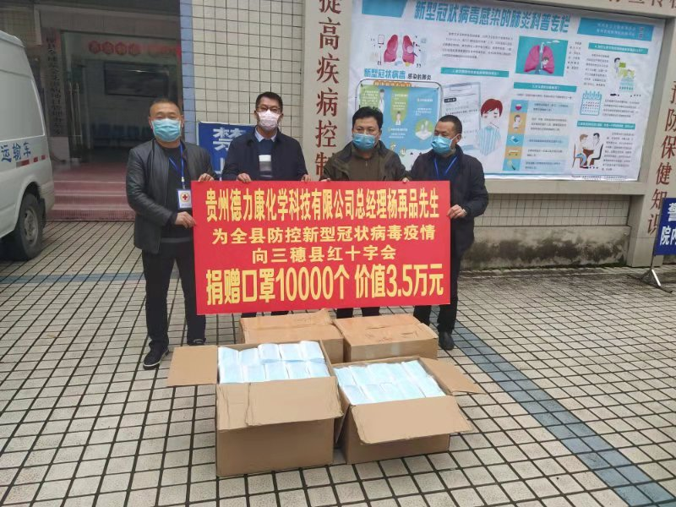
2020年2月6日，会员杨再品（贵州德力康化学科技有限公司）向三穗县红十字会捐赠抗击疫情物资。

贵阳市黔东南商会

2020年2月9日

